Rośnie konkurencyjność branży przetwórstwa tworzyw sztucznych
Financial Services

Firmy przetwarzające tworzywa sztuczne systematycznie podnoszą swoją zdolność do konkurowania. Sub-indeks MiU dla tej branży wzrósł już trzy razy z rzędu – do 54,72 pkt. Ponadto co drugi przedsiębiorca ocenia, że poprawił swoje przygotowanie do konkurowania w ubiegłym roku. Jeśli branża chce utrzymać ten trend będzie musiała zmierzyć się z wieloma wyzwaniami. Zdaniem badanych przedsiębiorców największym będzie poradzenie sobie z rosnącymi cenami surowców.

Jak wynika z badania Siemens Financial Services w Polsce, firmy MŚP z branży przetwórstwa tworzyw sztucznych konsekwentnie podnoszą swoją konkurencyjność. Co drugi ankietowany ocenił, że w ubiegłym roku poprawił ogólne przygotowanie do konkurowania z perspektywy posiadanego parku maszyn i urządzeń (MiU). Z kolei w przypadku 41 proc. przedsiębiorców konkurencyjność w 2021 utrzymała się na tym samym poziomie, a u 9 proc. uległa pogorszeniu.
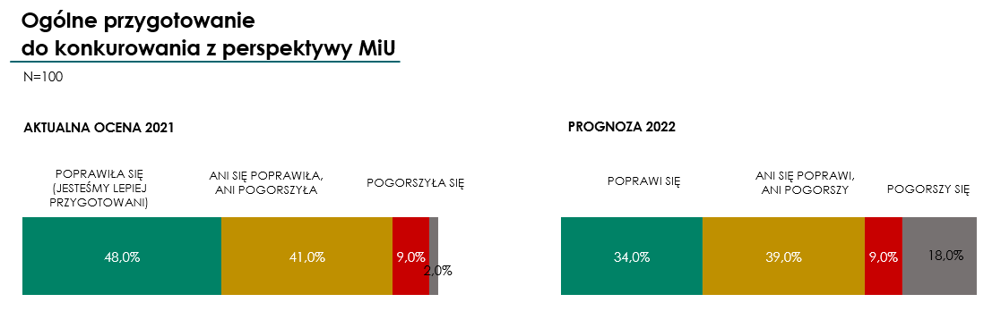
Źródło: Badanie Instytutu Keralla Research na zlecenie Simens Financial Services w Polsce, wrzesień 2021 r.
N = 100 firm produkcyjnych z branży przetwórstwa tworzyw sztucznych (MŚP).

Dobrą kondycję do konkurowania potwierdza również aktualny pomiar sub-indeksu MiU dla tej branży, który wynosi 54,72 i jest to wzrost o 2,44 pkt w porównaniu do poprzedniego badania przeprowadzonego jesienią 2020 r. Warto również podkreślić, że branża przetwórstwa tworzyw sztucznych poprawiła wartość sub-indeksu już po raz trzeci z rzędu – tuż przed wybuchem pandemii wynosił on 45,79 pkt.
– Przedsiębiorcy z branży przetwórstwa tworzyw sztucznych konsekwentnie wzmacniają swoją zdolność do konkurowania od marca 2020 r. Motorem ostatniego wzrostu były m.in. inwestycje w automatyzację procesów produkcji oraz zwiększenie częstotliwości odnowień parku maszyn i urządzeń. Istotny wpływ miał także wzrost eksportu. Przed branżą stoi jednak kolejny rok pełen wyzwań. Przedsiębiorcy już w ubiegłym roku zwracali uwagę na problem z surowcami, który potęguje teraz obecna sytuacja geopolityczna. Dodatkowym czynnikiem są wzrosty cen energii oraz wyzwania regulacyjne, z którymi będą musiały się zmierzyć firmy z tej branży - mówi Grzegorz Jarzębski, Country Head of Sales w Siemens Financial Services w Polsce.
Branża automatyzuje się i zwiększa eksport
W ubiegłym roku ponad 40 proc. firm z branży przetwórstwa tworzyw sztucznych podniosło poziom automatyzacji produkcji. W tym samym czasie co trzecie przedsiębiorstwo zwiększyło także nakłady na odnowienie parku maszyn i urządzeń (MiU). Warto również zwrócić uwagę, że co drugi ankietowany planował inwestować w automatyzację (52 proc.) oraz odnowienie parku MiU (47 proc.) również w najbliższej przyszłości.
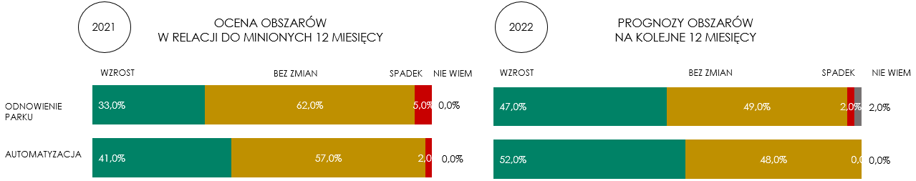
Źródło: Badanie Instytutu Keralla Research na zlecenie Simens Financial Services w Polsce, wrzesień 2021 r.
N = 100 firm produkcyjnych z branży przetwórstwa tworzyw sztucznych (MŚP).

Inwestycje udało się zrealizować prawdopodobnie dzięki wzrostom w sprzedaży. Połowa (49,4 proc.) ankietowanych przedsiębiorców oceniła, że zwiększyła eksport w ubiegłym roku. Ponadto 43 proc. informowało o wyższej sprzedaży krajowej w tym okresie.
Jak wynika z badania Siemens Financial Services w Polsce, firmy z branży przetwórstwa tworzyw sztucznych chętnie sięgają również po finansowanie zewnętrzne. Co trzecie przedsiębiorstwo dywersyfikuje źródła finansowania przy inwestycjach w park maszyn i urządzeń. Z kolei co czwarty przedsiębiorca w ogóle nie wykorzystuje własnych środków finansując maszyny i urządzenia, i korzysta wyłącznie z zewnętrznych funduszy np. leasingu.
Ceny surowców największym wyzwaniem
Mimo dobrych wyników przed branżą jest rok pełen wyzwań, do których muszą się dostosować przedsiębiorcy, aby utrzymać konkurencyjność swoich firm. Zdaniem 40 proc. badanych przetwórców, największym z nich będzie poradzenie sobie z cenami surowców. Dla 28 proc. będzie to większa automatyzacja zakładu. Z kolei 22 proc. ankietowanych firm zwraca uwagę na problemy z pozyskaniem pracowników. Dla 19 proc. największym wzywaniem będzie utrzymanie płynności i przychodów.

Źródło: Badanie Instytutu Keralla Research na zlecenie Simens Financial Services w Polsce, wrzesień 2021 r.
N = 100 firm produkcyjnych z branży przetwórstwa tworzyw sztucznych (MŚP).

- Należy pamiętać, że czasy, w których żyjemy cechują się podwyższoną nieprzewidywalnością. Z jednej strony pandemia COVID-19 mniej już wpływa na gospodarkę, ale z drugiej rosnąca inflacja oraz m.in. wzrost kosztów energii coraz bardziej dają się we znaki przedsiębiorcom. Ponadto słyszymy o problemach branży transportowej, na które składają się również trudności z pozyskaniem pracowników, rosnące ceny paliw czy niedostępność kontenerów. Dodatkowo mamy trudną sytuację na rynku półprzewodników. Biorąc pod uwagę konsekwencje tych czynników, odpowiednie zarządzanie parkiem maszyn i urządzeń jeszcze nigdy nie było tak istotne jak dziś – podsumowuje Artur Sokalski, Business Development Manager w Siemens Financial Services w Polsce.

Nota metodologiczna:
Index MiU przyjmuje wartości w skali od 0 do 100 pkt. Im wyższy odczyt, tym wyższa ocena zdolności firm do konkurowania, bardziej skupiają się one na inwestycjach w rozwój parków maszyn i urządzeń, automatyzacji oraz m.in. zwiększają skalę sprzedaży krajowej i zagranicznej. Progi newralgiczne, które świadczą o dużym wzroście lub spadku konkurencyjności wynoszą odpowiednio 60 pkt i 40 pkt. Konstrukcja indeksu opiera się na ośmiu komponentach, które w różnym stopniu wpływają na końcową wartość informującą o zdolności do konkurowania producenta. Wśród nich są m.in. odnowienia parku maszyn i urządzeń oraz ich częstotliwość, automatyzacja procesów produkcji, sprzedaż krajowa i eksport czy udział oraz dostępność finansowania zewnętrznego.
Badanie z przedstawicielami 400 małych i średnich firm zrealizował Instytut Badań i Rozwiązań B2B Keralla Research we wrześniu 2021 r. Uczestnikami badania byli przedsiębiorcy z branży poligraficznej, spożywczej, obróbki metali i przetwórstwa tworzyw sztucznych z całej Polski, posiadający własny park maszyn i urządzań (MiU). Wykorzystano metodę ilościową, technikę standaryzowanych wywiadów telefonicznych (CATI).

Kontakt dla mediów:
Radosław Pupiec
Menedżer Projektów, Clear Communication Group
radoslaw.pupiec@clearcom.pl
Tel. 517 595 218

***
Siemens Financial Services (SFS) - spółka z grupy Siemens - zapewnia rozwiązania finansowe dla przedsiębiorstw. Dzięki wyjątkowemu połączeniu wiedzy finansowej, zarządzania ryzykiem i wiedzy branżowej, SFS tworzy innowacyjne rozwiązania finansowe dostosowane do indywidualnych potrzeb przedsiębiorstw. Dzięki temu, SFS wspiera rozwój, buduje wartość, zwiększa konkurencyjność i pomaga klientom uzyskać dostęp do nowych technologii. Spółka wspiera inwestycje poprzez leasing, pożyczki korporacyjne, inwestycje kapitałowe oraz finansowanie projektów i strukturyzowane. Portfolio SFS uzupełniają rozwiązania w zakresie finansowania handlu i wierzytelności. Dzięki międzynarodowej sieci SFS jest dobrze dostosowana do wymagań prawnych w poszczególnych krajach i jest w stanie zapewniać rozwiązania finansowe na całym świecie. W grupie Siemens, SFS jest ekspertem w zakresie ryzyka finansowego. Siemens Financial Services ma swoją globalną siedzibę w Monachium w Niemczech i zatrudnia prawie 3000 pracowników na całym świecie. www.siemens.com/finance.
Siemens AG to lider technologiczny będący globalnym symbolem doskonałości technologicznej, innowacyjności, jakości i niezawodności od ponad 170 lat. Firma obecna na całym świecie skupia się na inteligentnej infrastrukturze dla budynków, dystrybucji energii, automatyzacji i cyfryzacji w procesie produkcyjnym. Siemens jednoczy cyfrową i fizyczną rzeczywistość, aby przynosić korzyści klientom i społeczeństwu. Poprzez Siemens Mobility - wiodącego dostawcę inteligentnych rozwiązań w zakresie mobilności dla transportu kolejowego i drogowego, Siemens kształtuje światowy rynek usług pasażerskich i towarowych. Będąc większościowym udziałowcem notowanej na giełdzie spółki Siemens Healthineers, firma jest także wiodącym dostawcą technologii medycznych i cyfrowych usług zdrowotnych. Ponadto Siemens posiada mniejszościowe udziały w spółce Siemens Energy, notowanej na giełdzie od 28 września 2020 roku, będącej globalnym liderem wytwarzania i przesyłu energii elektrycznej. W roku finansowym 2020 (zakończonym 30 września 2020 roku) grupa Siemens wypracowała 57,1 miliardów euro przychodów i zysk netto na poziomie 4,2 miliarda euro. Na koniec września 2020 roku grupa zatrudniała globalnie 293 tys. pracowników. Więcej informacji można znaleźć na stronie www.siemens.com.

